2014南大愛心公益路跑活動簡章
活動宗旨：希望藉由舉辦愛心公益路跑賽活動，幫助弱勢族群，為他(她)們加油打氣、創造新希望，提升南大校園運動風氣、並且倡導全民體育觀念，推行慢跑運動，發揮體力、耐力、毅力之精神。
- 主辦單位：臺南大學進修部體育系4年級運動賽會管理A組
- 協辦單位：臺南市安平快樂跑協會、臺南大學進修部體育系4年級運動賽會管理B組
- 受贈單位：創世基金會
- 贊助單位：臺南市安平快樂跑協會、東帝企業有限公司、陸續增加中
- 活動日期時間：103年12月13日(六)上午6：00-09：30
- 活動流程：
AM 06：00-06：50 | 報到、寄放衣物
AM 06：50-07：00 | 熱身操
AM 07：00 | 鳴槍起跑
AM 08：30 | 全數完賽
AM 09：30 | 活動結束，珍重再見
- 集合地點：台南市安平區林默娘公園停車場對面空地
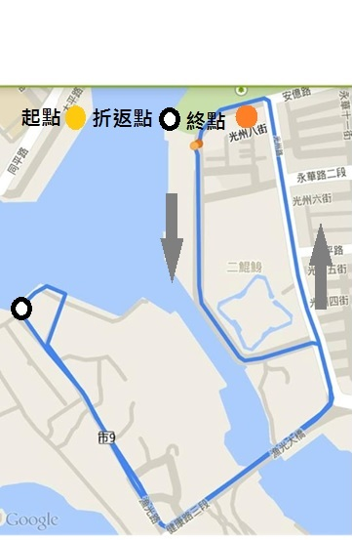
- 賽事路線與距離：林默娘公園起點→德陽艦→右轉上漁光橋→海巡署→折返→左轉上漁光橋→左轉往億載金城門口→直走往安億路→左轉林默娘公園終點【5.7k】
- 活動限時：一個半小時

- 報名限額：300人
報名身分：各路愛跑步運動的朋友皆可報名。(18歲以下名眾報名須檢附家長同意書)
(家長同意書下載處)
- 參加辦法：
- 報名日期：103年10月23日10：00至103年11月16日23：59止
- 報名辦法：一律網路報名。至報名系統http://goo.gl/W4fPuY
請註明姓名、性別、身分證、出生年月日、連絡電話、緊急連絡人與電話、匯款帳號後五碼
電子信箱。(以上個資僅作為公共意外險報名用)
- 報名費用：350元整（活動盈餘全數捐贈創世基金會)
- 報名後3天內匯款至中國信託銀行代碼 (822) 0595 4043 5652
帳號戶名 陳虹諺，相關人員將通知匯款是否成功。【查詢電話：0923138880】
- 網路報名時請詳填相關基本資料，以免誤發各項相關報名資訊。
- 報到方式：另公布報到時間，請至駐點處報到並領取紀念T恤
- 報名贈品：紀念T恤x1
單位/公分 | S | M | L | XL | 2L
胸圍 | 48 | 51 | 53 | 56 | 59
衣長 | 65 | 68 | 70 | 72 | 75
- 獎勵：完賽頒發完賽證明乙狀。
- 注意事項：
- 未滿18歲民眾報到時無攜帶家長同意書視同無完成報名程序。
- 衣物保管：
- 時間：12月13日上午06：00至上午09：00接受衣物保管。
2. 請將衣物交至各指定帳篷區，比賽結束後憑號碼聯至原處領取衣物。
3. 貴重物品請自行保管，若有貴重物品遺失，本會一概不負責。
- 參加本次活動者請注意身體健康，請慎重考量自我健康狀況，如有不適，請勿逞強，如有心臟、血管、糖尿病等方面病歷者，請勿隱瞞病情勉強參加，否則後果請自行負責。
- 公共意外險承保範圍：
- 本次活動提供每人新台幣貳佰萬元之公共意外險。（所有細節依投保公司之保險契約為準）公共意外險承保範圍：被保險人因在保險期間內發生下列意外事故所致第三人體傷、死亡或第三人財物損害，依法應負賠償責任，而受賠償請求時，保險公司對被保險人負賠償之責：被保險人或其受僱人因跑步在本保險單載明之競賽路線上發生之意外事故。被保險人在競賽路線之建築物、通道、機器或其他工作物所發生之意外事故。
- 特別不保事項：個人疾病導致運動傷害。因個人體質或因自身心血管所致之症狀，例如休克、心臟病、糖尿病、熱衰竭、中暑、高山症、癲癇、脫水等。
- 比賽前如遇颱風或其他不可抗力之天災，由大會以選手安全為考量，有權決定是否取消或擇期比賽或改用其他路線，參賽選手不得有議；若因故取消活動，報名費將全數捐出。
- 請跑者穿著利於活動的運動服裝與跑鞋，切勿穿著拖鞋及涼鞋，視天氣溫度注意保暖與防曬！
- 隨身攜帶身分證明備查。
- 各位親愛的跑者朋友們：運動是保持健康身體的重要元素，請各位視自己跑步當日狀況量力而為，並請於活動前一日做充足的睡眠及當日跑步前2個鐘頭吃早餐。
- 若氣象局發佈比賽當天預期會有天然災害時，為顧及選手與工作人員安全起見，本賽事將延後舉行(即12/28舉行)
- 本競賽規程及相關資訊將陸續於各服務網站公佈。若有未盡事宜，大會得隨時增補修訂之，並以大會發佈消息為準。
- 參賽者同意大會將此項比賽之錄影、相片及成績，於各地播放、展出或登載於主辦單位網站及刊物上，參賽者必須同意肖像及公布姓名成績，用於相關之宣傳活動上。
活動官網：南大愛心公益路跑https://www.facebook.com/nutnruntolove
*有任何疑問可打電話詢問，活動聯絡人：黃同學 電話：【0981-932-058】、LINE ID：judojie、
E-MAIL：asdf5538@yahoo.com.tw

